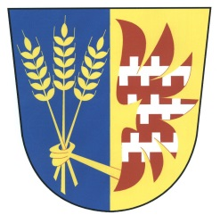

Občasník o minulosti a přítomnosti naší obce

Ročník XVII číslo 4/2017

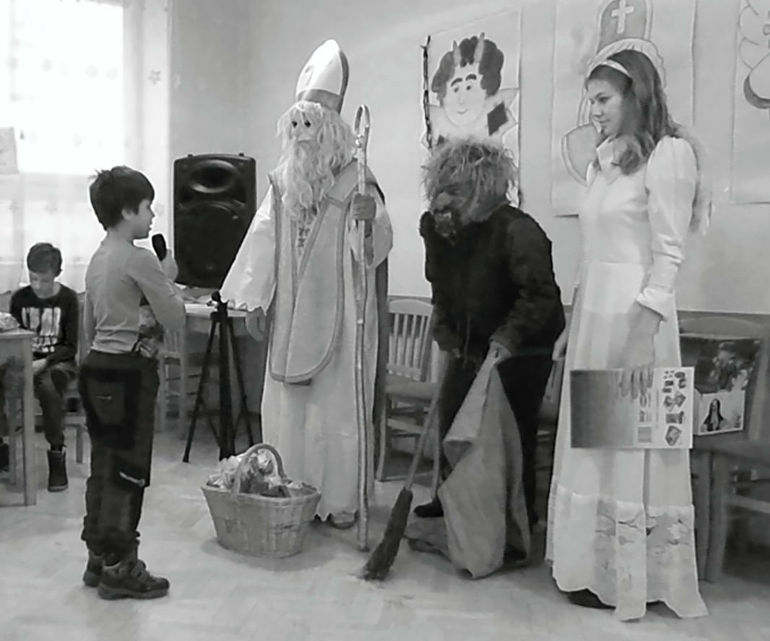

Zprávy z radnice

Zápis z 18. veřejného zasedání zastupitelstva obce Klopotovice

konaného dne 15. 9. 2017 v 19.00 hod

Přítomni: Bradík Vladimír, Nesvadbíková Marta, Beneš Roman, Oravec Josef, Patrik Pover, Pospišová Ivana

Ověřovatelé: p Nesvadbíková, p. Pover

Omluveni: Horák Vladimír

Zapisovatelka: Bukovcová Vladimíra

l. Program : 1. Zahájení

2. Návrh střednědobého výhledu rozpočtu 2017-2021

3. Smlouva o zřízení věcného břemene

4. Smlouva o odvádění odpadních vod

5. Výběr dodavatele na opravu chodníku a vjezdů

6. Různé

7. Diskuse

8. Závěr
Zastupitelstvo schválilo program 18. zasedání zastupitelstva obce a ověřovatele zápisu p. Nesvadbíkovou a p. Povera

Zastupitelstvo schválilo předložený Návrh střednědobého výhledu rozpočtu 2017-2021

Zastupitelstvo schválilo předložené znění Smlouvy o zřízení věcného břemene a pověřuje starostu k uzavření a podepsání smlouvy.

Zastupitelstvo schválilo znění předložené Smlouvy o odvádění odpadních vod.

Výběr dodavatele na opravu chodníku a vjezdů.

Doručeny tři nabídky:

Ceny v nabídkách jsou uvedeny bez DPH

Stanislav Gál Dlaždické a zemní práce 188 700 Kč

Bagr Přikryl s.r.o. 235 000 Kč

Martin Marek 217 000 Kč

Rozhodujícím kritériem při výběru nabídky byla cena.

Z nabídek byla vybrána nabídka p. Stanislava Gála. Smlouvu za obec uzavře starosta.

Různé:
- p. starosta informoval o jednání s hejtmanem Olomouckého kraje ohledně opravy silnice průjezd obcí. Zaslán dopis a snímky rozbité silnice.
- Naplánovaná oprava chodníku a vjezdů začne začátkem měsíce října
- Informace o průběhu prací na výstavbě skladu
- Informace o pojištění požárního automobilu a ostatního obecního majetku. Vypracovány nabídky na pojištění.
- P. Oravec ústně podal žádost o odprodej části pozemku na vybudování cesty v délce cca 23 m. Zastupitelé nesouhlasili s odprodejem. Starosta dal hlasovat. 4 zastupitelé nesouhlasili s odprodejem, 1 zastupitel se zdržel hlasování, 1 zastupitel hlasoval pro odprodej pozemku.

Diskuse:
- Dotaz p. Oravcové M. na postřik chodníků proti plevelu před domem čp. 63. Nebyl proveden postřik. Odpověď p. starosty: postřik prováděl p. Oravec L. Zjistí, zda byl postřik proveden.
- P. Žampachová také dotaz na postřik chodníku a úklid chodníku od sněhu před domem. Nečistoty od psů před obchodem.
- Dotaz p. Beneše – navážení zeminy na val na střelnici, žádost o odstranění kamení, provedení kontroly navážky – odpověď p. starosty není v podmínkách, že má být val navezen pouze z hlíny.

p. Kovařík upozornění, že nehraje rozhlas před jeho domem – p. starosta bude sjednána oprava.

p. Pospišová dotaz na výsadbu uschlých stromů na návsi – odpověď p. starosty výsadba uschlých stromů proběhne začátkem měsíce října.

Budování nových chodníků

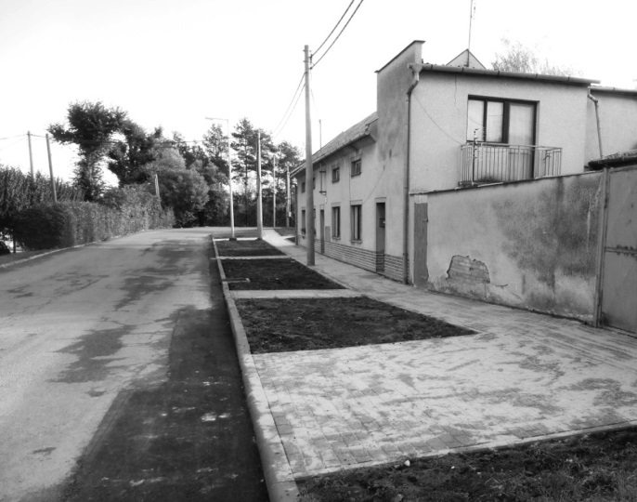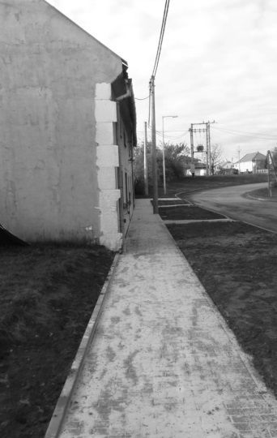

Volby do PSP ČR

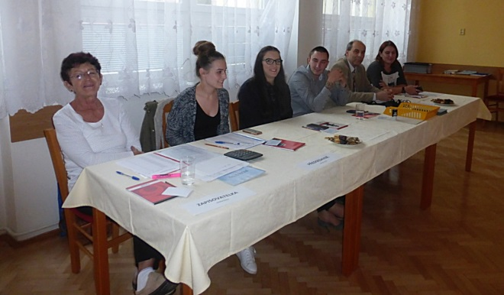

Volební komise ve složení: zapisovatelka – Naděžda Návratová, předsedkyně – Jana Benešová, členové – Veronika Nesvadbíková, Patrik Pover, Petr Frantál a Jana Vítková.

Vítání občánků a prvňáčků

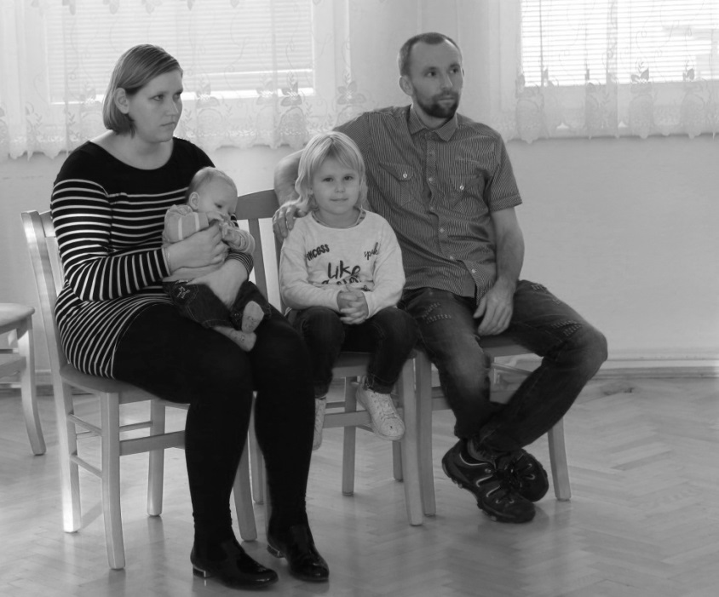

Dagmar Dehnerová a Tomáš Špaček se svými dětmi, Lucinkou a novým občánkem Filípkem.

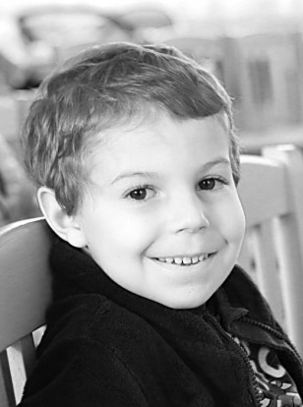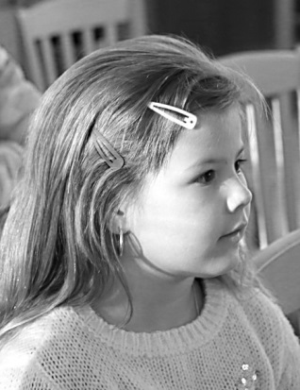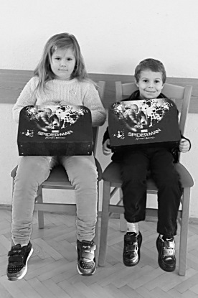

Toto jsou letošní prvňáci Matyáš Liška a Natálie Démalová

Posezení s přáteli

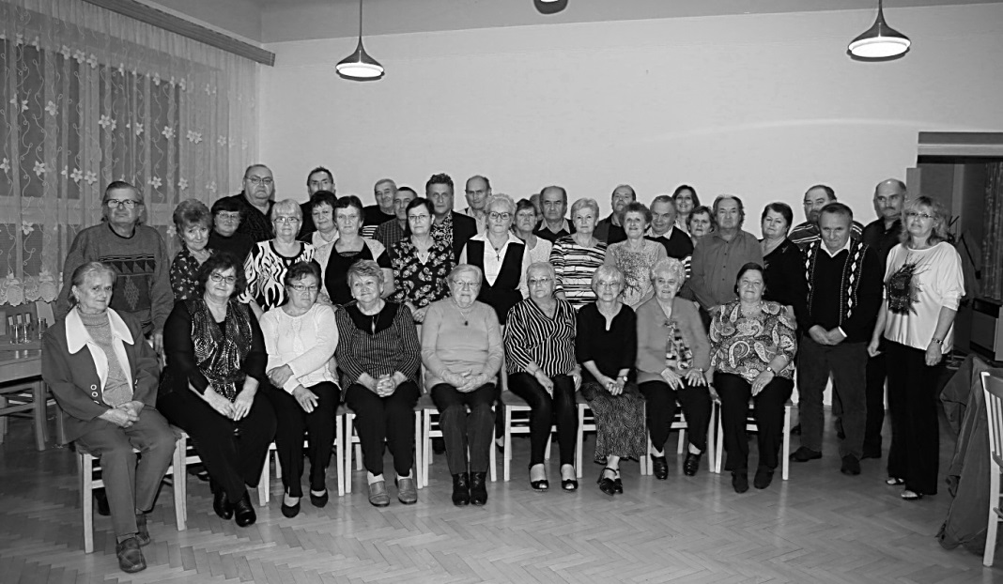

Už řadu let pořádá kulturní komise při OÚ ke konci roku toto setkání.

Dotace rok 2017
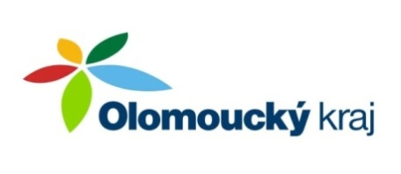
Dotační program: Program na podporu JSDH a SDH 2017
dotační titul: Dotace na pořízení, rekonstrukci a opravu požární techniky a nákup věcného vybavení JSDH obcí Olomouckého kraje 2017
název akce/projektu: Vybavení jednotky sboru dobrovolných hasičů Klopotovice
použití dotace: nákup přenosné motorové stříkačky
žadatel – Obec Klopotovice
celkové náklady realizovaného projektu 271 890,- Kč
z toho – z rozpočtu Olomouckého kraje 135 000,- Kč
vlastní zdroje obce 136 890,- Kč

DOTACE 2017
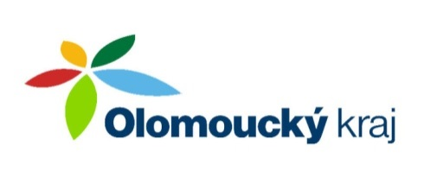

dotační titul: Dotace na činnost, akce a projekty hasičů, spolků a pobočných spolků hasičů
Olomouckého kraje
název projektu – Akce a vybavení SH ČMS SDH Klopotovice na rok 2017
žadatel – SDH Klopotovice
celkové náklady realizovaného projektu 17000,-Kč
z toho z rozpočtu Olomouckého kraje 17000,-Kč

dotační titul: Program na podporu práce s dětmi a mládeží pro nestátní neziskové organizace v roce 2017
název projektu – Podpora celoroční činnosti oddílu mladých hasičů a rozvoj volnočasových aktivit dětí a mládeže v obci Klopotovice
žadatel – SDH Klopotovice
celkové náklady realizovaného projektu 40000,-Kč
z toho – z rozpočtu Olomouckého kraje 20000,-Kč
vlastní zdroje SDH 20000,-Kč

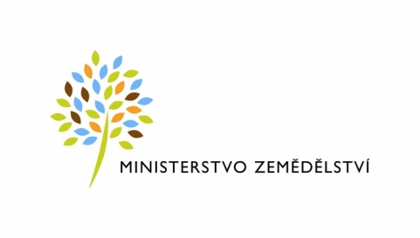
dotační titul:Údržba a obnova významných zemědělských historických dominant jedinečného charakteru a hasičských zbrojnic
název projektu – 129 663 05 hasičská zbrojnice
žadatel – Obec Klopotovice
celkové náklady realizovaného projektu 560000,-Kč
účelová investiční dotace z rozpočtové kapitoly MZ 392000,-Kč
vlastní zdroje obce 168000,-Kč

Paní Vladimíra Bukovcová upozorňuje občany, kteří ještě nezaplatili poplatek
za stočné, že mohou tak učinit v úřední hodiny na obecním úřadě.
Starosta obce pan Vladimír Bradík jménem zastupitelstva obce a také jménem svým děkuje všem našim občanům, kteří se jakoukoliv měrou podíleli na velebení obce, udržování pořádku, udržování zeleně a dalších pracech pro naši obec.
Touto cestou děkuji Vám všem, kteří přispíváte svými fotografiemi do Lopotníka. Petr Indrák.
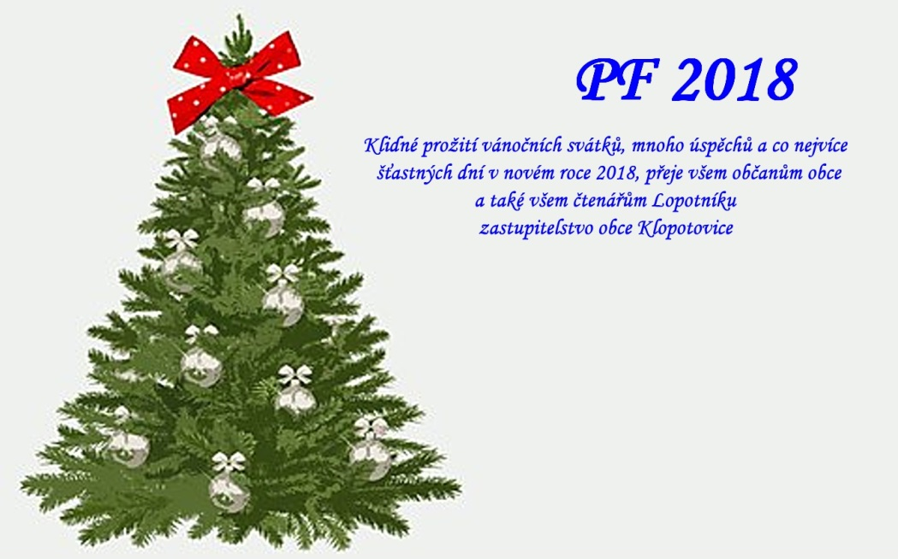

Mikuláš a rozsvícení vánočního stromu

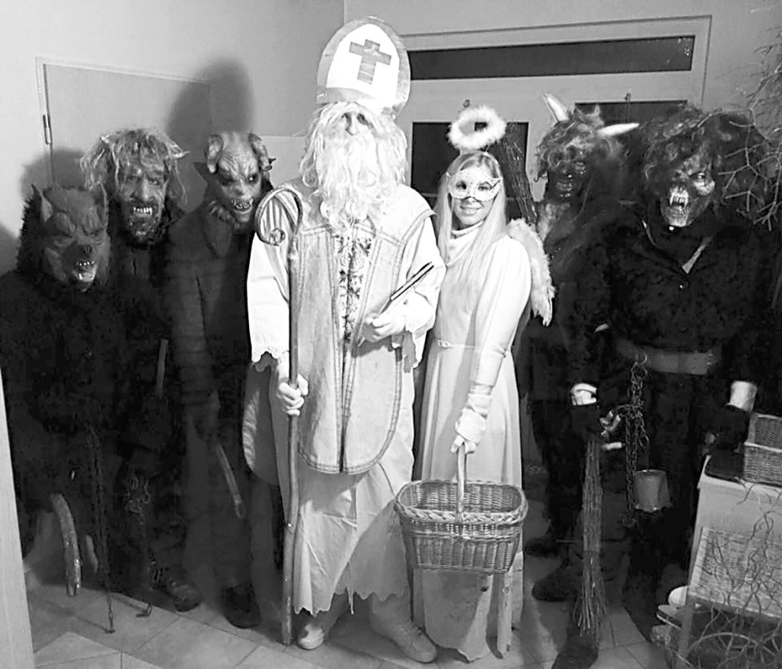
Jak je vidět na předchozí stránce, v naší obci chodil Mikuláš i s početným doprovodem. To bylo v úterý 5. prosince, už dva dny před tím navštívil zasedací místnost obecního úřadu. Jako každým rokem, tak i letos to pořádala ZO ČSŽ.

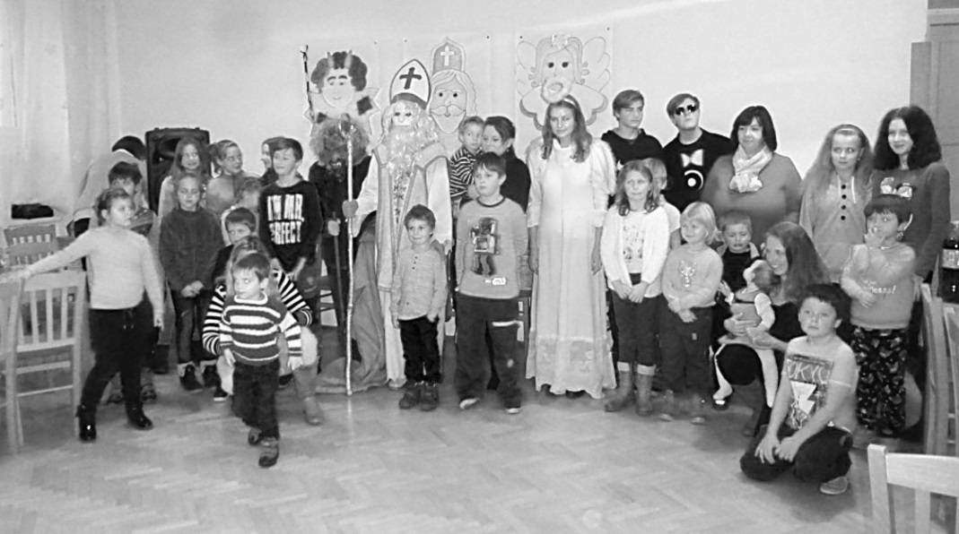

Poté děti odešly zpívat koledy před obecní úřad k vánočnímu stromu. To byla akce obecního úřadu a mladých hasičů pod vedením pana Jiřího Kroupy.

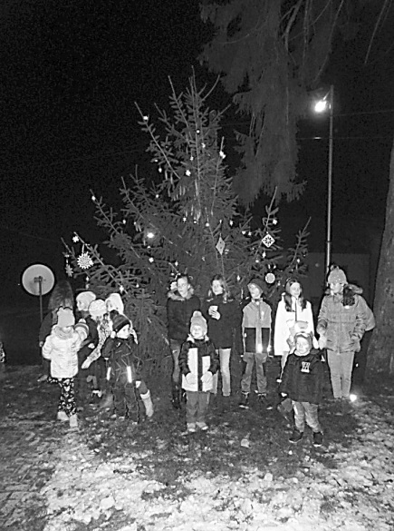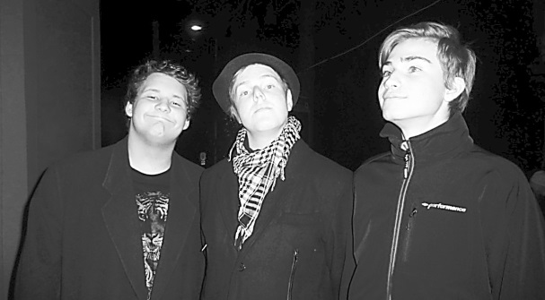

Zemědělství – pokračování
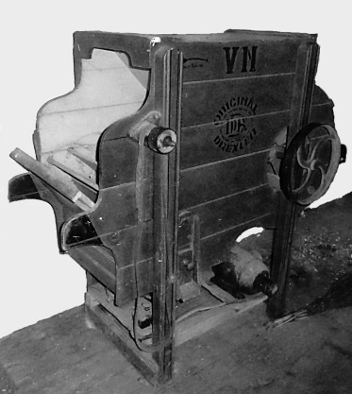 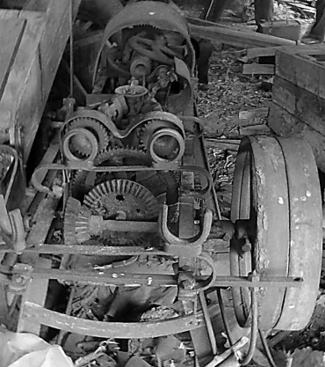 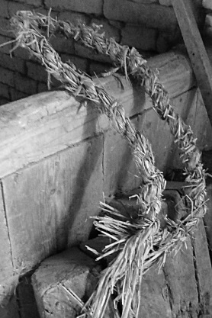
Fukar na čistění obilí, stroj na výrobu povřísel a samotné povříslo.

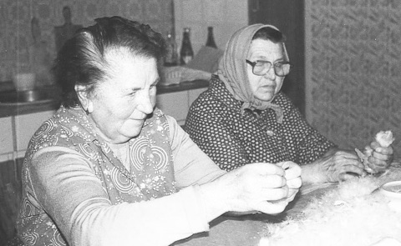
Byla tu také řeč o draní peří. To byla práce, u níž se zachovával klid. Žádný průvan, tam se nesmělo ani kýchnout. Určité kouzlo to mělo, tam se dalo dovědět snad všechno. Třeba, kdo čeká přírůstek do rodiny a s kým. Také se tam vzpomínaly různé
historky. Historky uměli velice dobře vyprávět paní Ludmila Mračková, také pan Jaroslav Vymětal a Anna Jurdová. Jistě i někteří další. Některé historky jsou známé dodnes. Hlavní účel byl, aby dorůstající vnučky měly peřiny do výbavy, až se vdají. Na snímku jsou paní Helena Slavíková a Věra Paráková.
Protože v zimě bylo více času, tak došlo třeba i na vyvážení močůvky na pole a také se ze dvora vyvážel hnůj. Ovšem to nebylo jenom v zimě.
Po zimě přišlo jaro, a zase spousta práce na poli. Příprava na setí a samotné setí obilovin. Některé se sely na podzim a jiné až na jaře. Potom došlo na setí řepy a sázení brambor. Nedá se říci kdy, všechno bylo odvislé od počasí, a každý rok byl trochu jiný. Obvykle v květnu došlo na jednocení cukrovky a později ještě okopávání.
Přesto, že v zemědělství bylo vždycky práce víc než dost, dokázali se lidi ještě také bavit jinak. Myslím tím třeba oslava konce masopustu, nebo kácení máje. Také se zde hrálo divadlo. Musel být vždycky nějaký tahoun, a ostatní šli za ním. U divadel to býval obyčejně pan řídící učitel. U těch veselejších akcí pan Jaroslav Vymětal a pomáhali mu někteří další. Kácení máje se připravovalo celou zimu.
Dost zábavy, jdeme zase do práce. Na řadu pomalu přichází sklizeň obilovin, prostě žně. Začneme zase u majitele tovačovského panství Davida Rytíře Guttmanna. Kousek za dnešním hřbitovem v Klopotovicích se nachází polní trať Hrubá tabule. Dnes už tu nejsou pamětníci, kteří by o tom mohli vyprávět, tak řeknu, co jsem od nich slyšel.

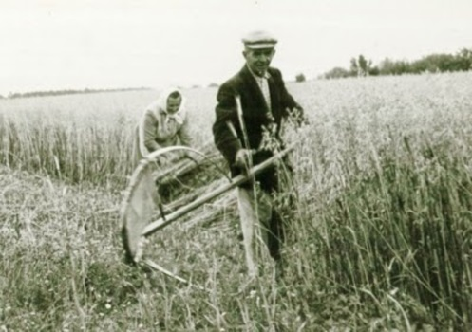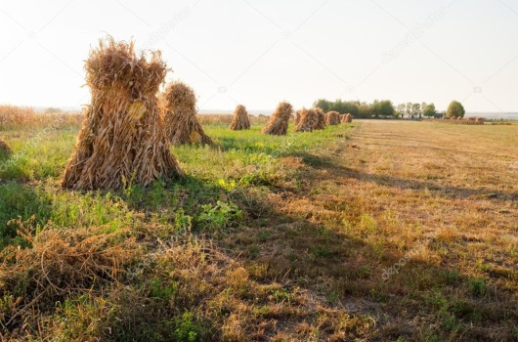

Začínaly žně, na tuto rozlehlou plochu přišlo padesát sekáčů s kosama a stejný počet žen. Sekáči kosili a dívky od nich odebíraly toto obilí a vázaly do snopů. Také se o ně někdo staral, aby neměli hlad a žízeň, protože pracovali v tom vedru, jaké obvykle v tuto roční dobu bývá. Co měli k svačině nebo obědu se už dnes nedovíme. Ale způsob přípravy pití se dochoval až do konce padesátých let minulého století. Byla to studená voda a přidalo se do ní trochu octa. Toto pití se dovezlo na pole v dřevěných soudcích. Tak jak kdysi byly dřevěné sudy na pivo, tak takové byly právě na tuto vodu, ale s tím rozdílem, že byly menší asi tak na pět litrů. Dřevěné se neohřívaly tak od sluníčka. Posečení takového pole, které má víc jak padesát hektarů také trvalo několik dní. Na obrázku obilí seče nějaký soukromník, a na poli velkostatkáře bylo najednou takových párů padesát. Dále se pak snopy stavěly, aby obilí uschlo a hlavně jako ochrana proti dešti. Podle druhu obilí se těmto shluků snopů říkalo třináctky, panáky anebo mandele. To proto, že tam bylo buďto třináct, čtrnáct popřípadě patnáct snopů. Další fáze sklizně byla svážení obilí a mlácení. Kdysi dávno k mlácení se používaly cepy, ale to je hodně dávno. Někteří lidé dokonce pořád ještě v minulém století používali název mlatevňa, místo průjezd.

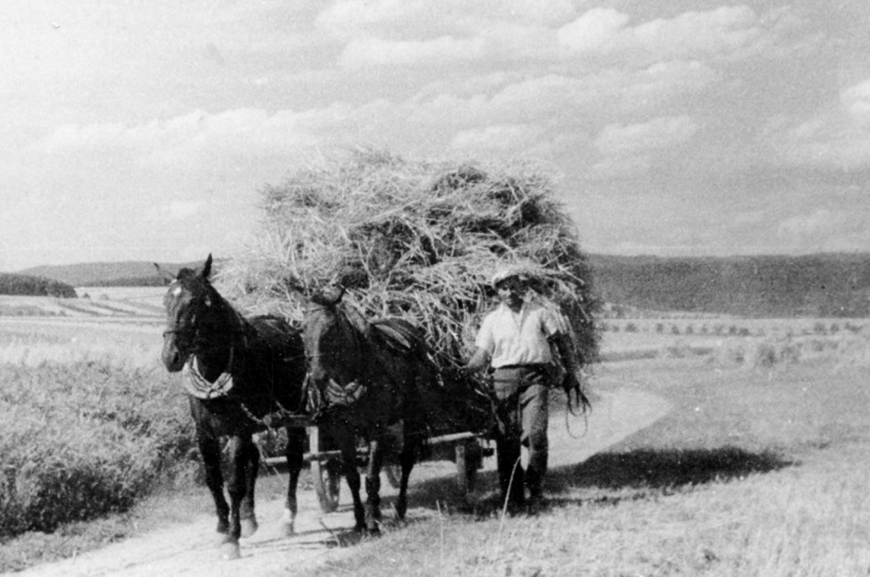
Na začátku minulého století, v době kdy naše vesnice nebyly ještě elektrifikovány, se používaly k pohonu různých zařízení žentoury. Jak říkával pan Jan Kohn, v Klopotovicích poslední žentour byl u Indráků. To měl můj děda. Říkal, že popoháněli jaluvku, která chodila pořád dokola, a právě můj děda mohl možná šrotovat obilí na krmení. Panu Kohnovi tehdy nebylo ještě ani deset roků, a letos uplynulo od jeho narození už roků sto pět. Právě toto zařízení se používalo i pro pohon mlátičky. Jak je patrné z obrázku, tak nějak to fungovalo u sedláků a kravičkářů.

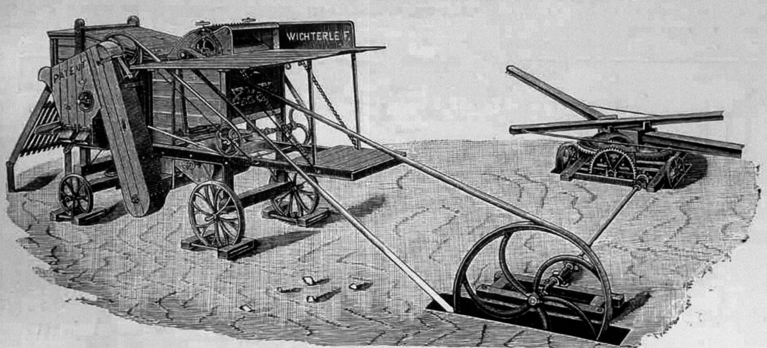

Pan velkostatkář potřeboval na svou sklizeň větší zařízení. Měl větší mlátičku, ale také mnohem větší a silnější pohonnou jednotku. Lokomobilu. To je vidět na obrázcích na dalších obrázcích.

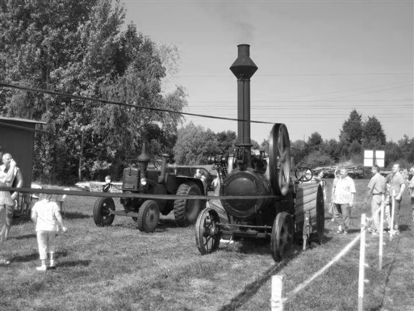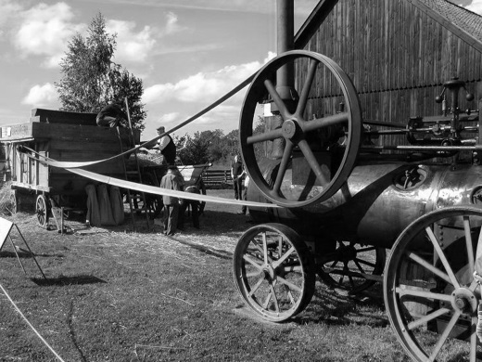

Práce se pořád zefektivňovala. Později kosy nahradily žací stroje a mlátičky už poháněl elektromotor.
Už se také neseklo kosou, ale žacím strojem. Technika se už tehdy nedala zastavit.
Tak jak je žací stroj vidět na obrázku, tak sloužil pro sečení píce. Pro sečení obilí byl doplněn dalšími prvky.
Pořád to byla ještě namáhavá práce, tak šel pokrok dál. Lidé si vymysleli samovaz.

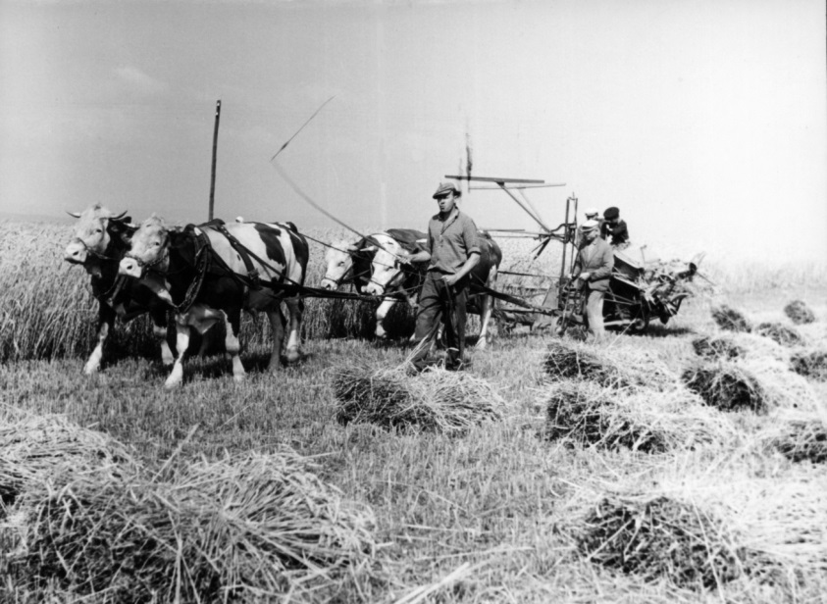

Tento obrázek pochází, od pana Aloise Přehnala, a na něm můžete rozpoznat některé členy Přehnalovy a Smolkovy rodiny. Patřili k posledním soukromým zemědělcům v obci v 60. letech minulého století.
Někteří členové již zmíněných rodin, na kombajnu sedí pan Jaroslav Smolka.

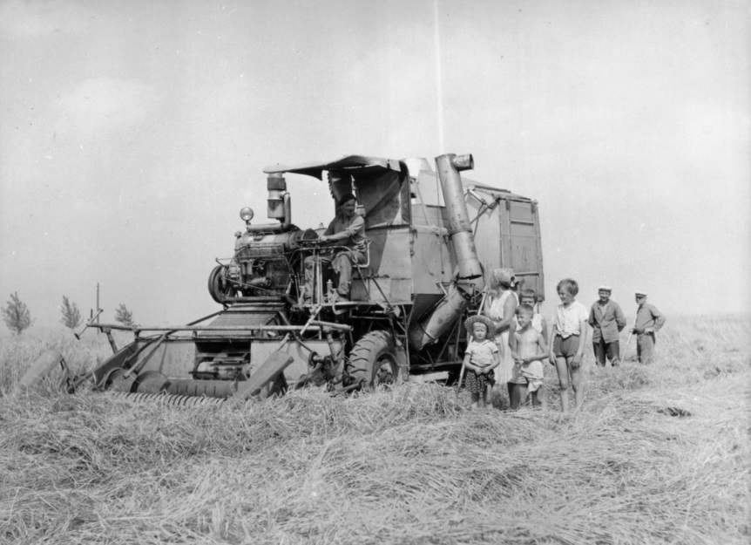

Vydává Obec Klopotovice se sídlem Klopotovice čp. 11, IČ 00288357. Redakce: Petr Indrák. Registrováno MK ČR pod Č. j. E 16862. Vychází čtvrtletně, náklad 120 výtisků. Toto číslo vychází 20. prosince 2017 a je dodáváno domácnostem v obci zdarma.

